**| Santiago | González Montealegre | s.gonzalez35 | 202012274 |**

**| Juliana Carolina | Cárdenas Barragán | jc.cardenasb1 | 202011683 |**

**Taller 2 – Git**

**1.** Cree un repositorio local (individualmente).

**R/**

Nos ubicamos en la dirección deseada para ubicar nuestra carpeta.

Creamos una carpeta nueva.

Introducimos ‘git init’ para crear el repositorio localmente

**Santiago:**

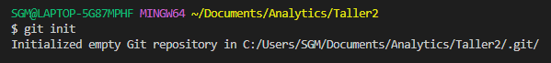

**Juliana:**

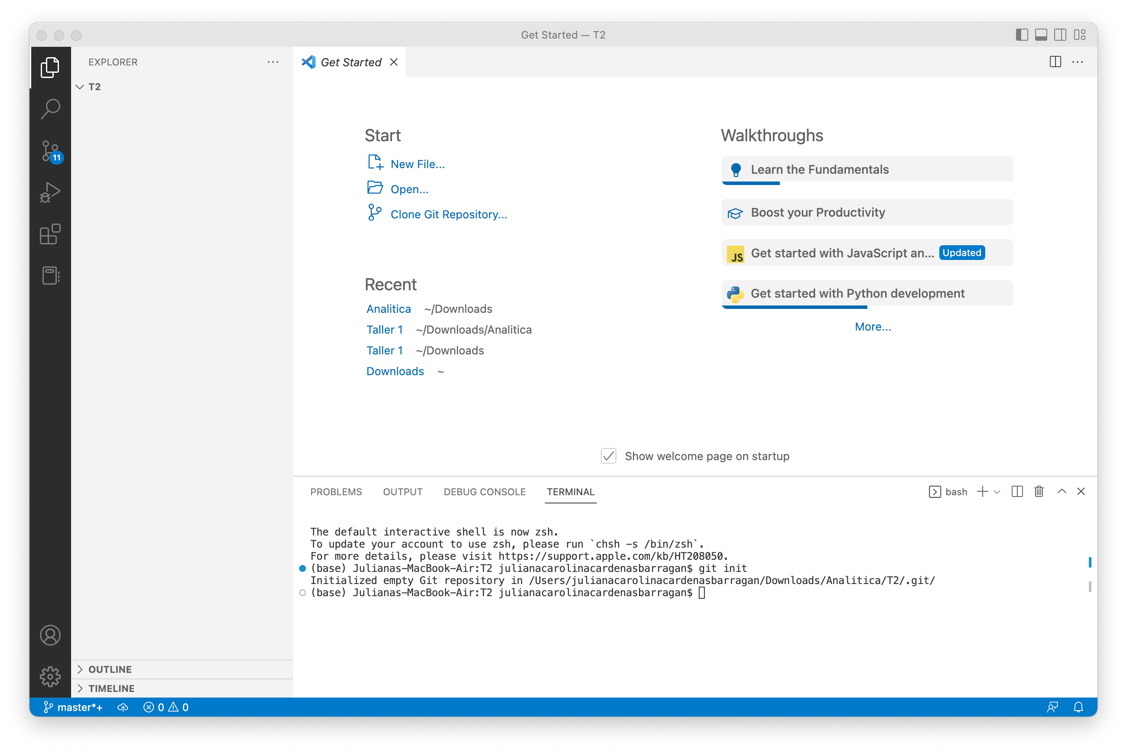

**2.** Cree un repositorio público en GitHub (individualmente) y enlace el repositorio

local al remoto en Github.

**R/**

Primero creamos el repositorio remoto en GitHub.

Posteriormente lo enlazamos con ‘git remote add origin _url_’

**Santiago:**

<https://github.com/SantiGonzalezz/Taller2Analytics>

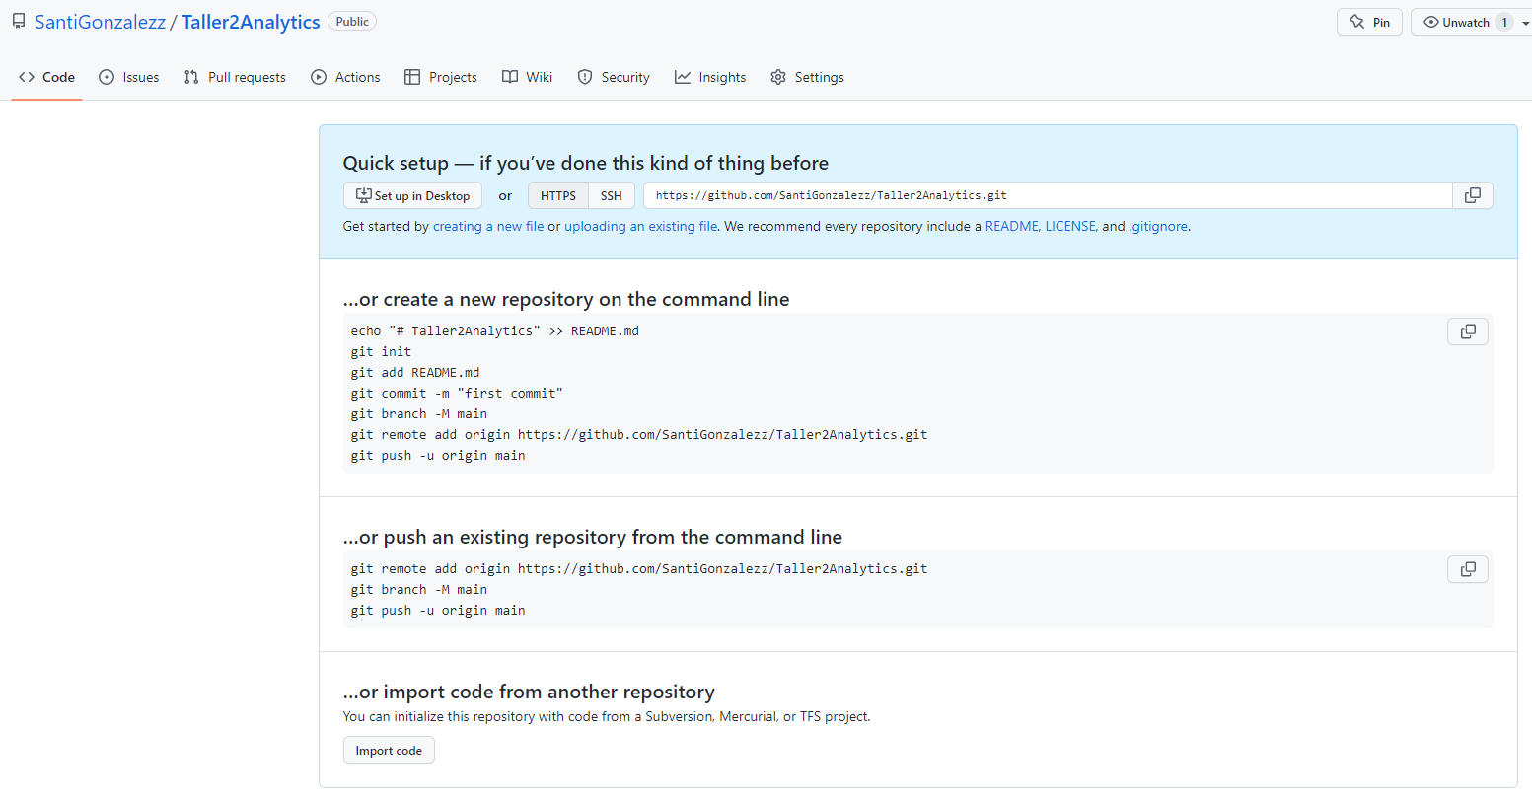

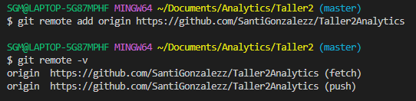

**Juliana:**

<https://github.com/Julicardeb/Taller2Analitica>

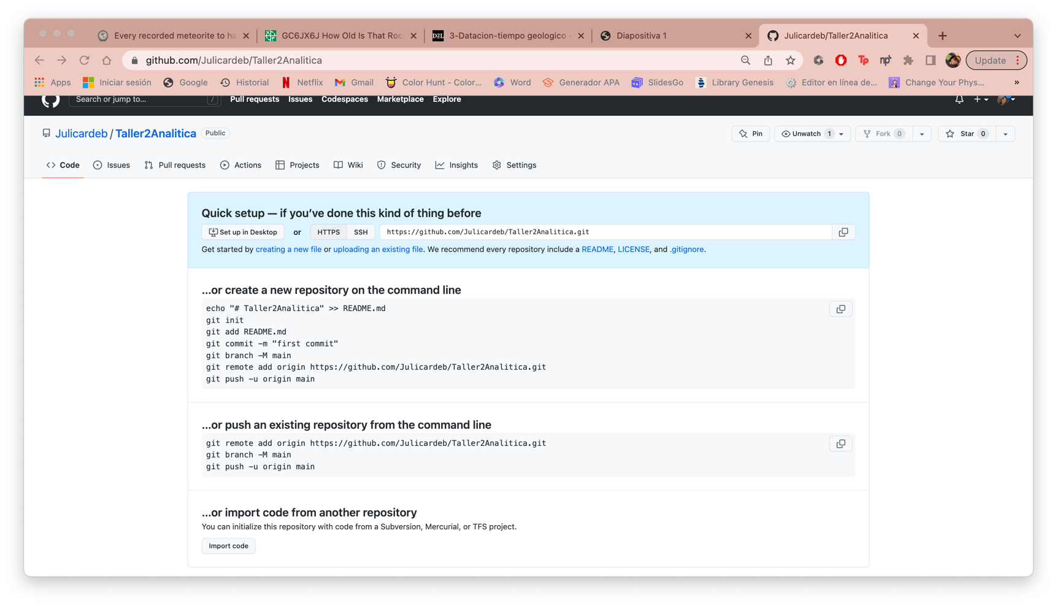

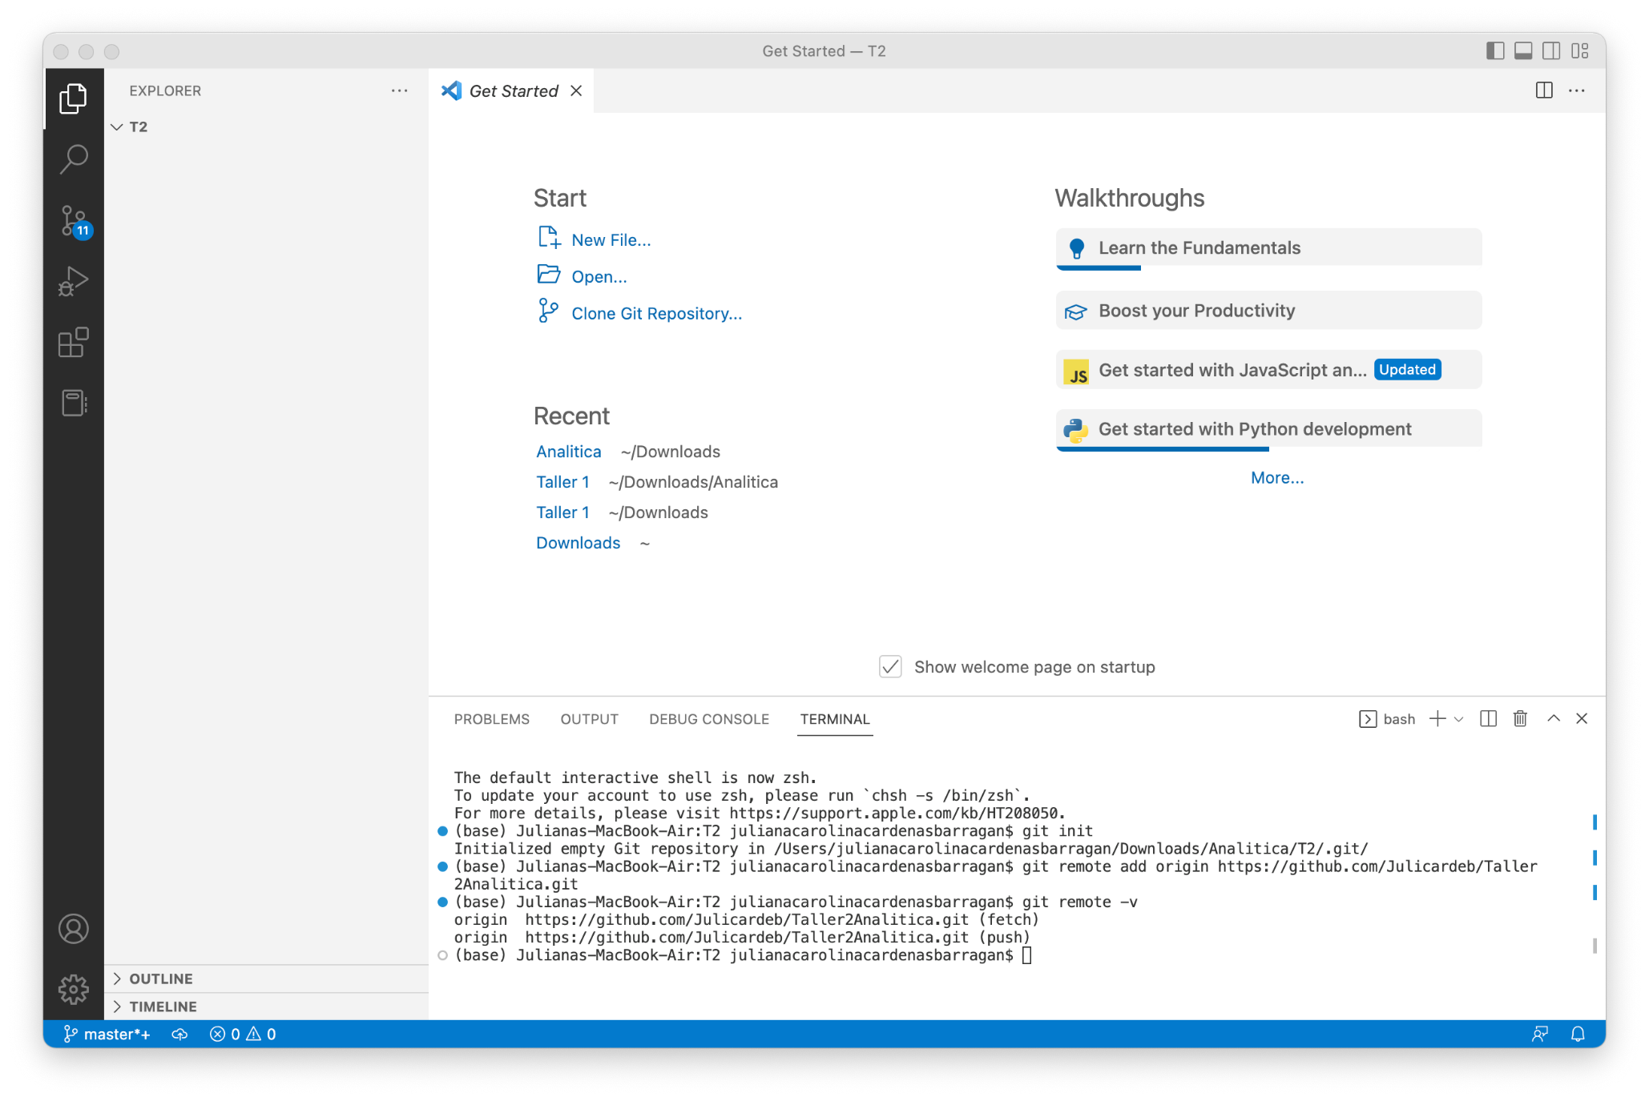

**3.** Agregue algunos archivos al repositorio, haga el respectivo commit y push.

**R/**

Se crea el archivo README en cada uno de los repositorios. Se agrega al index, se hace commit y push al repositorio remoto

**Santiago:**

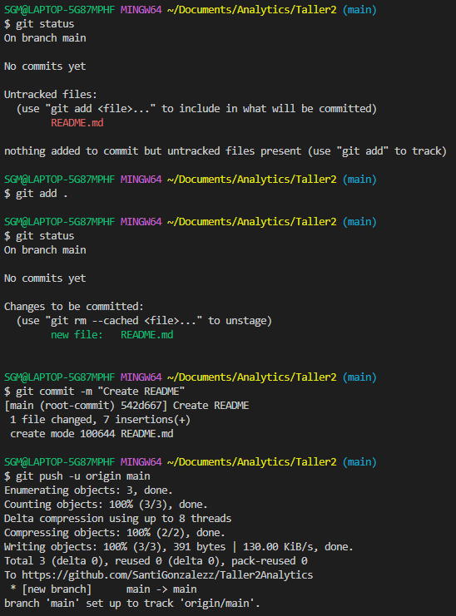

**Juliana:**

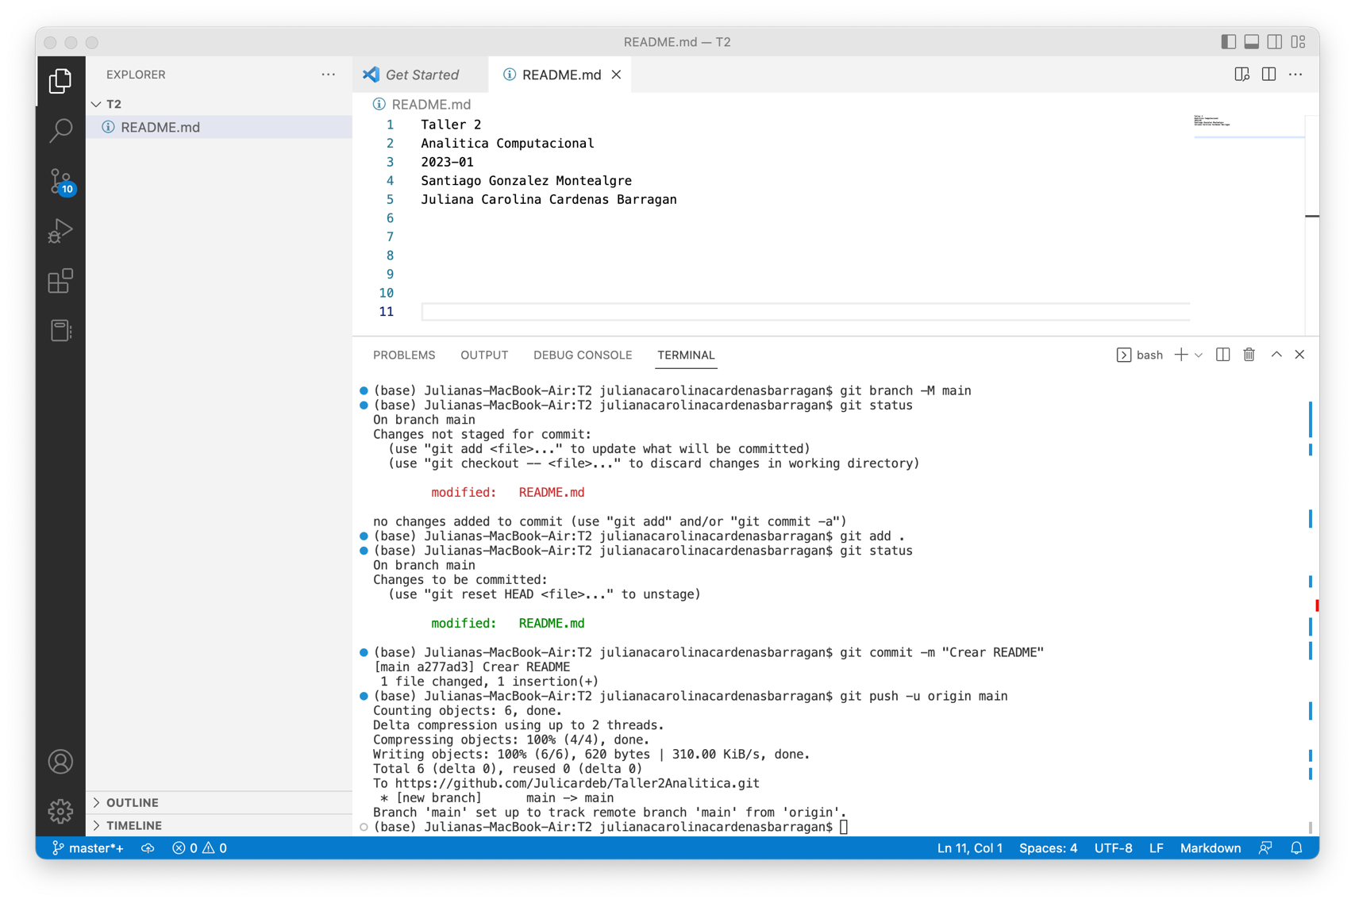

**4.** Verifique que sus archivos hayan quedados registrados local y remotamente.

**R/**

Con el comando ‘ls’ observamos los archivos en el repositorio

**Santiago:**

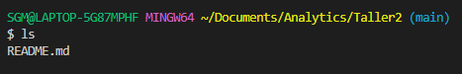

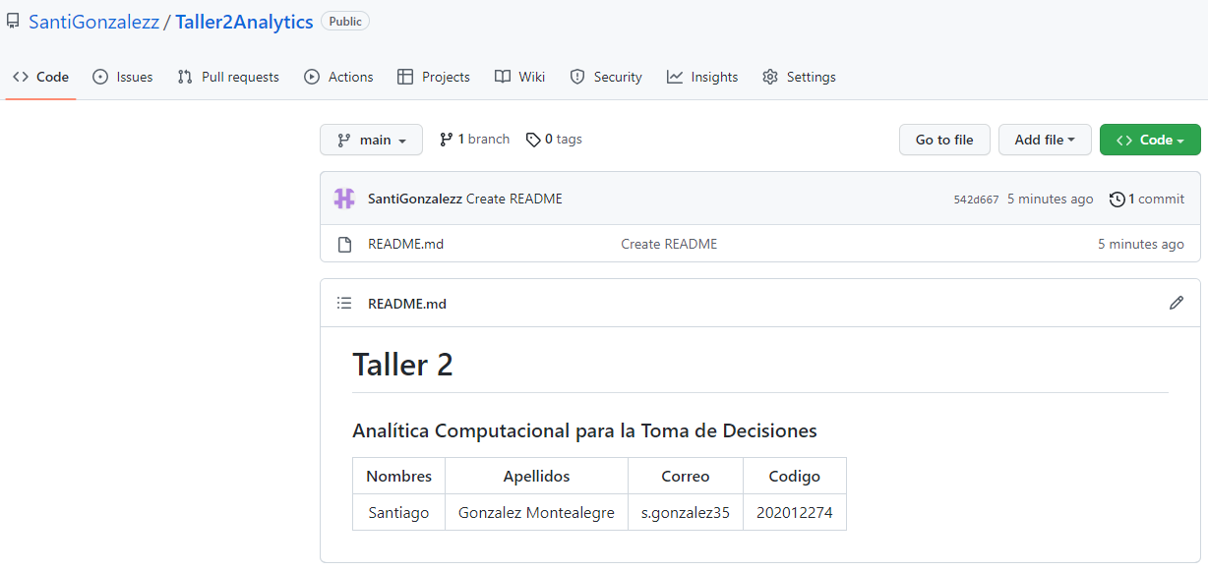

**Juliana:**

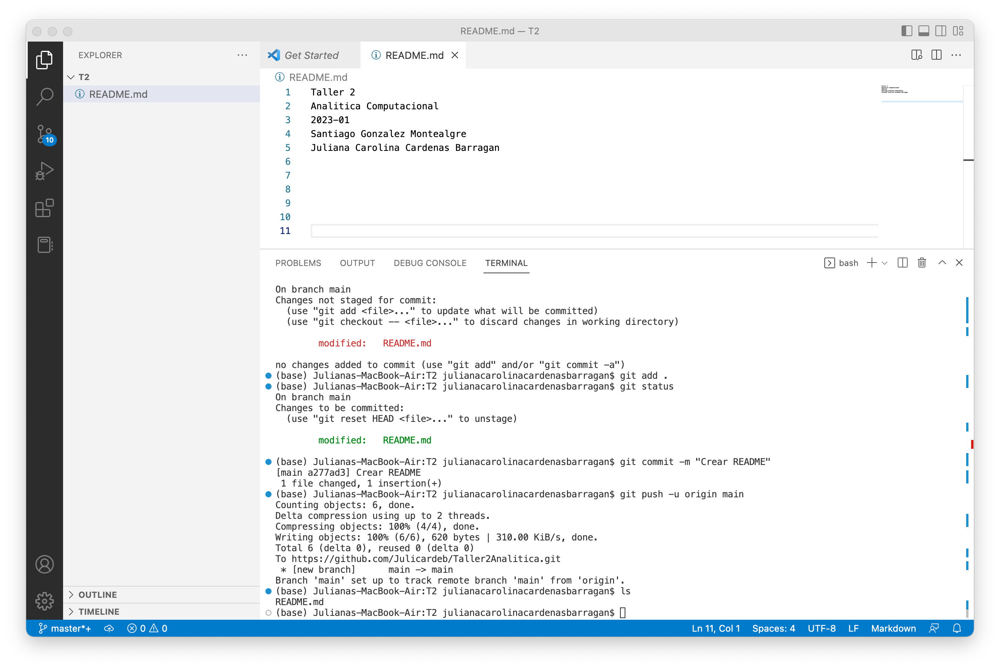

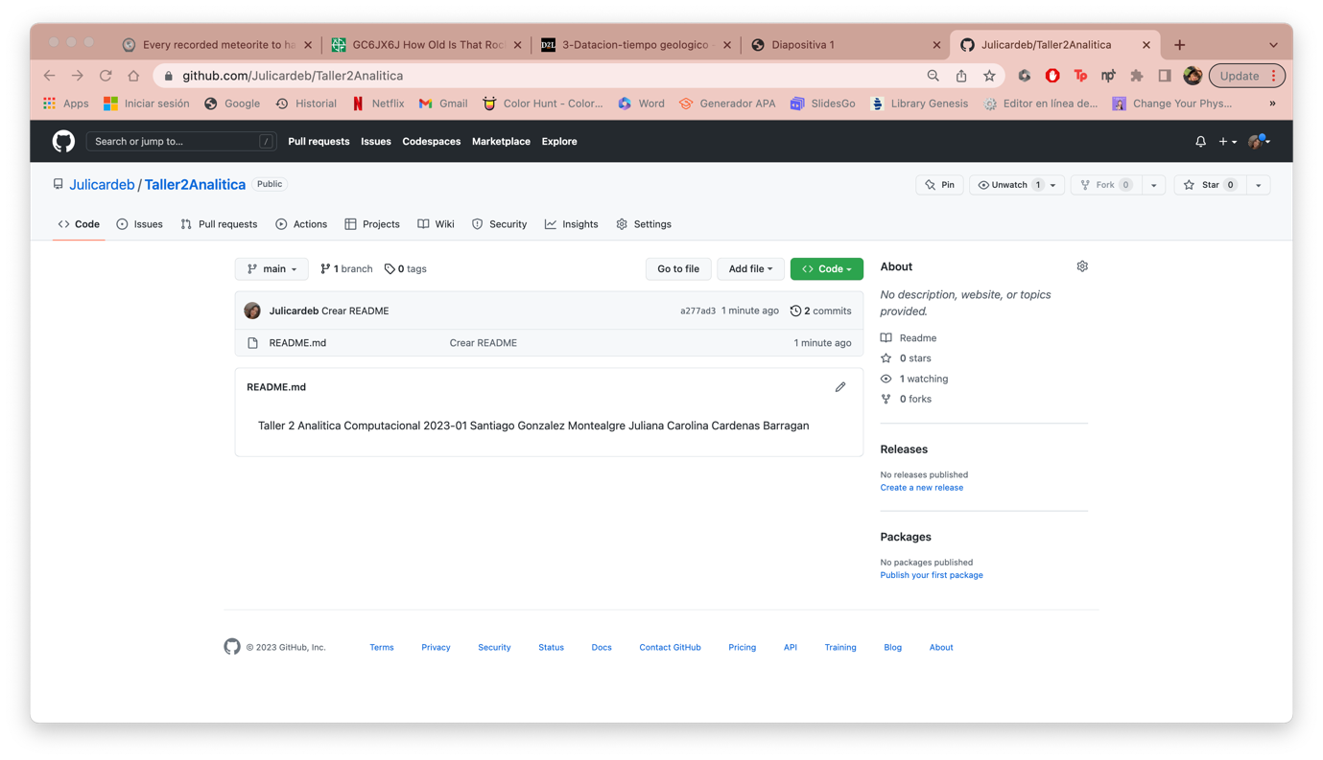

**5.** Incluya como colaboradores a su compañero/a de grupo y al profesor (juanfperez).

**Santiago:**

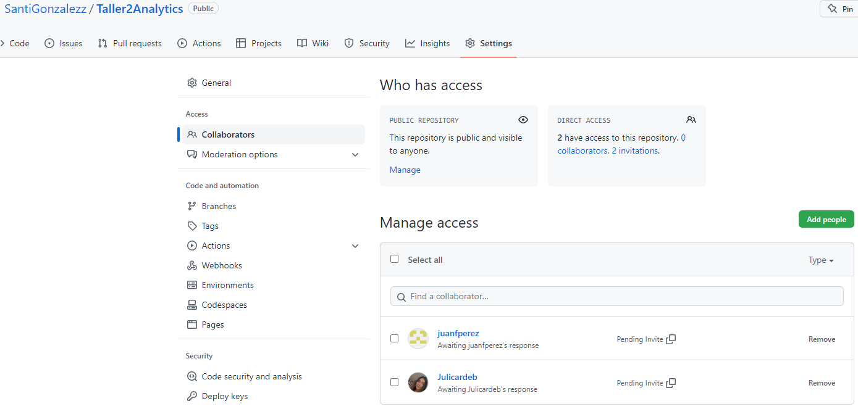

**Juliana:**

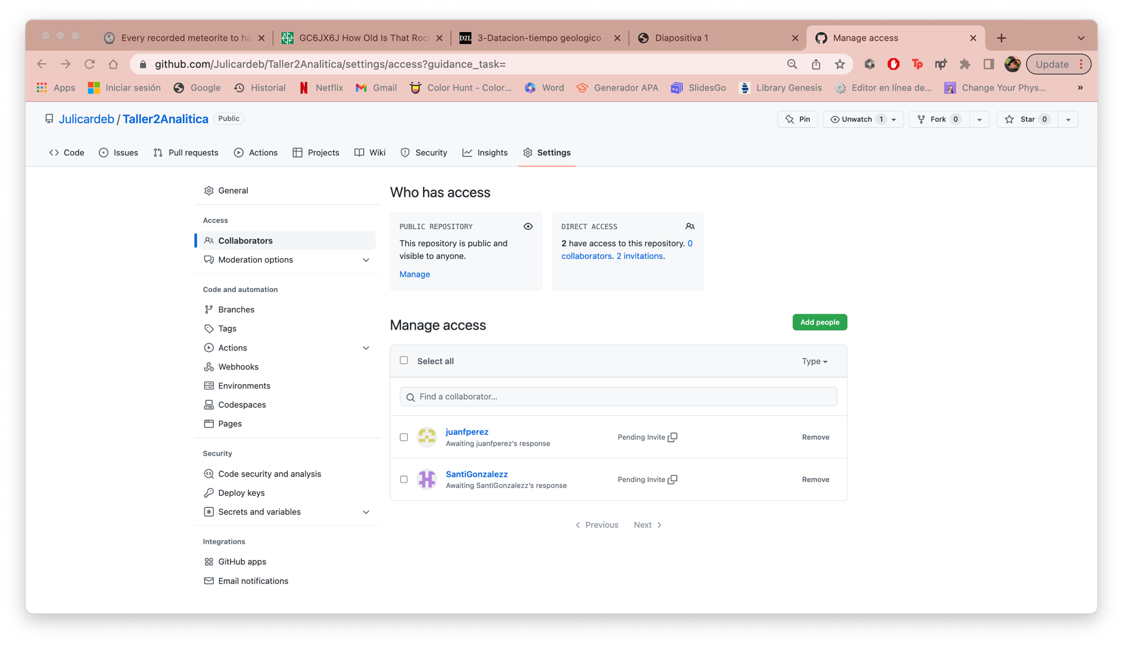

**6.** Cree un issue en el repositorio de su compañero/a y solicite acceso.

**Santiago:**

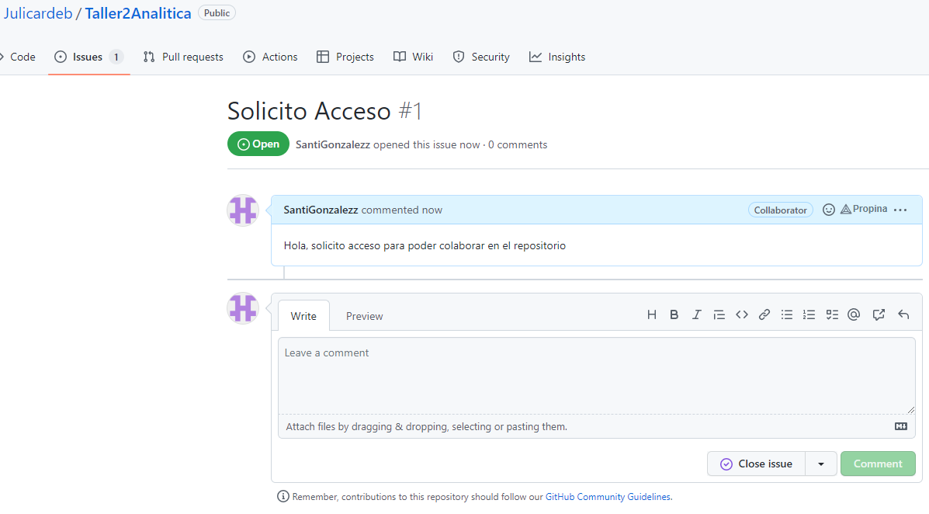

**Juliana:**

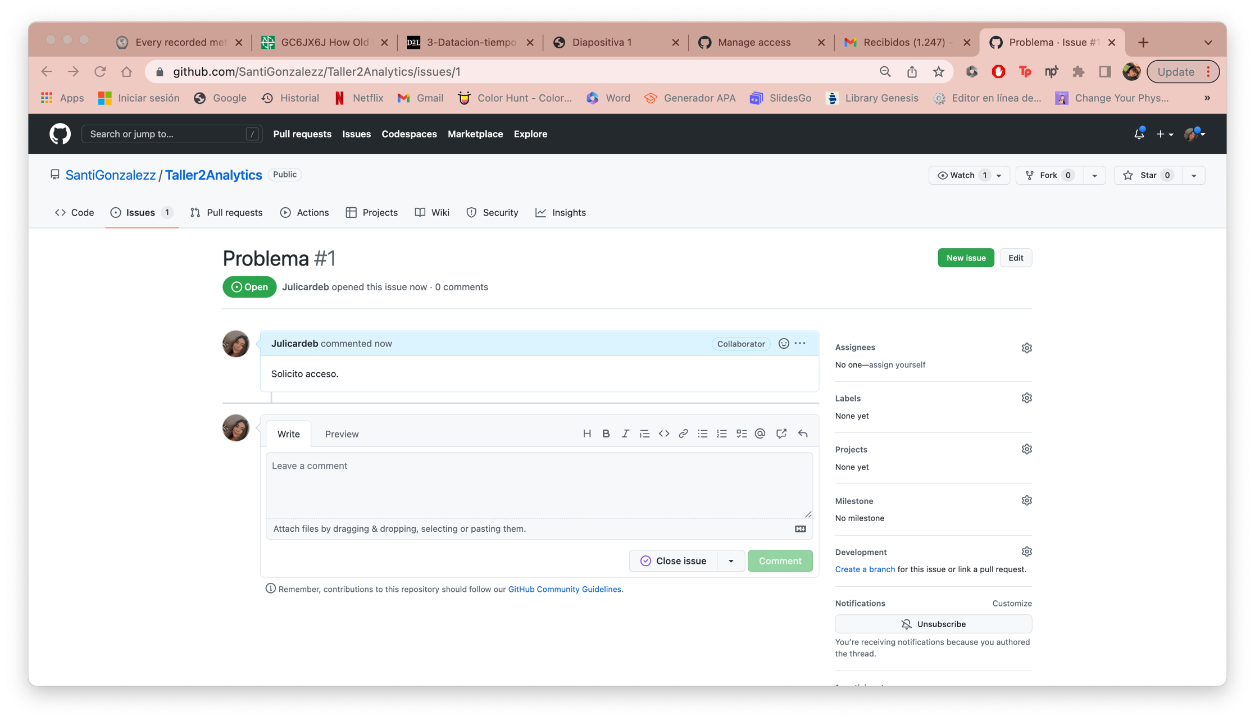

**7.** Permita acceso restringido a través de pull requests a su rama principal (master/-

main).

**Santiago:**

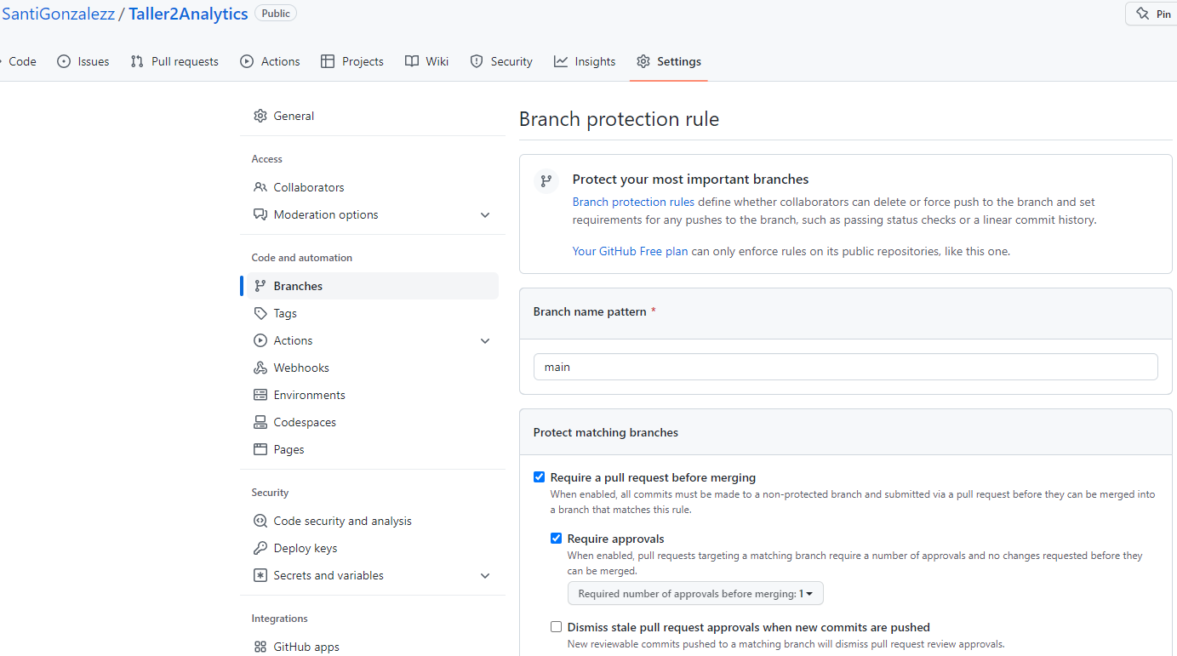

**Juliana:**

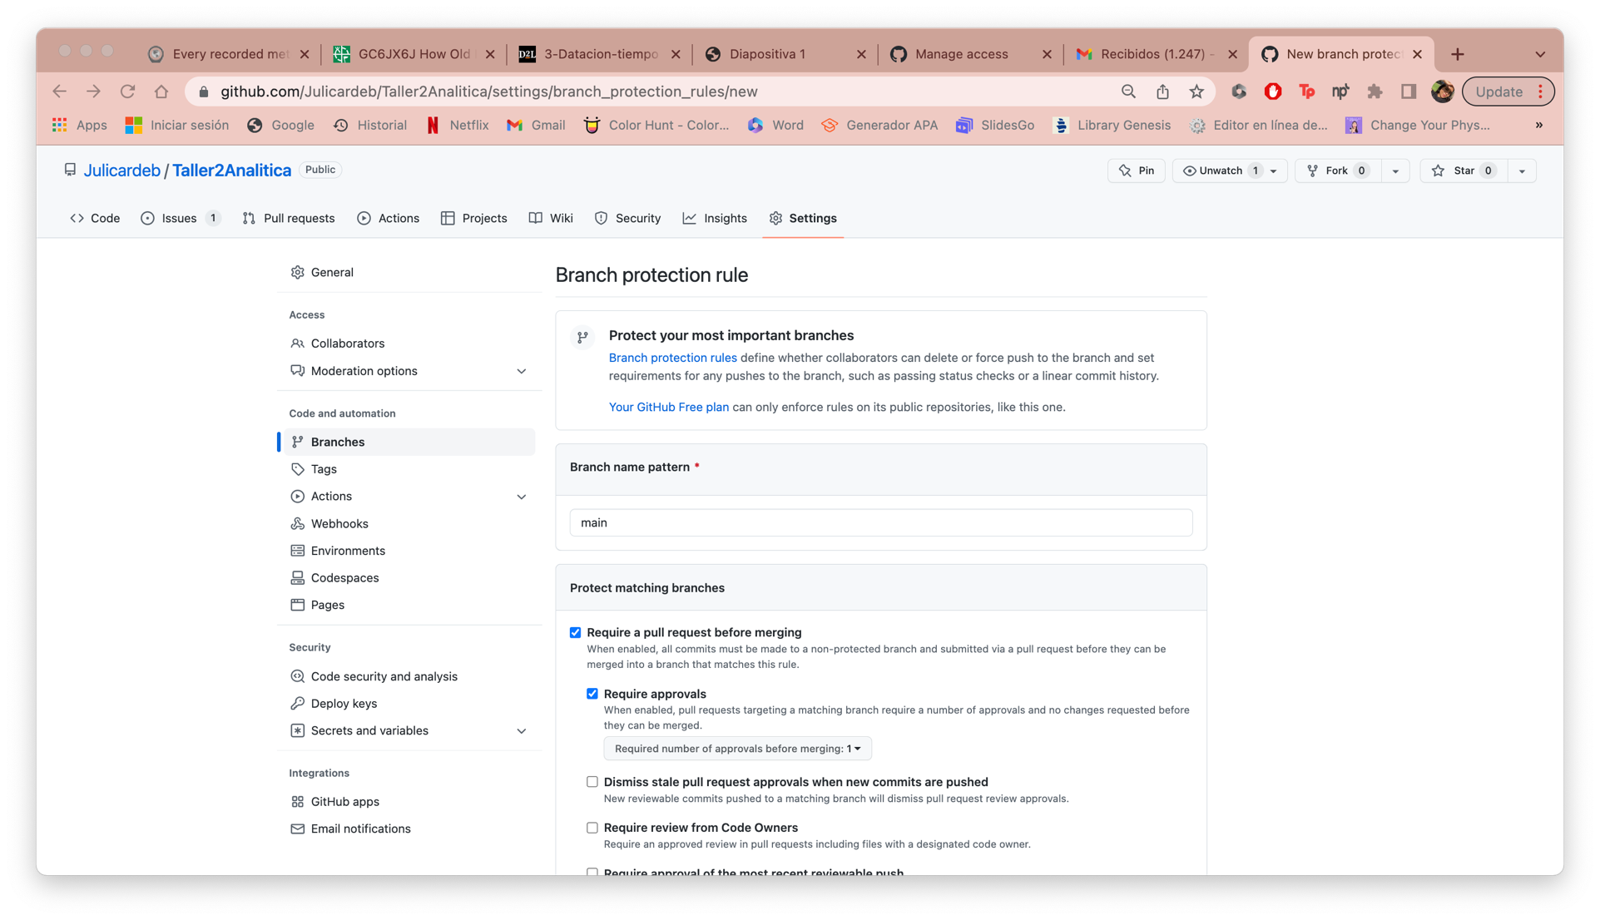

**8.** Realice un cambio sobre el repositorio de su compañero/a en una rama nueva.

**R/**

Clonamos el repositorio del compañero para poder hacer cambios y creamos la rama nueva

**Santiago:**

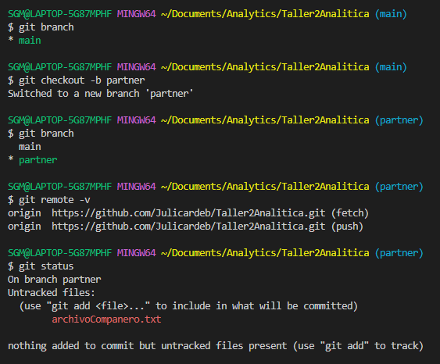

**Juliana:**

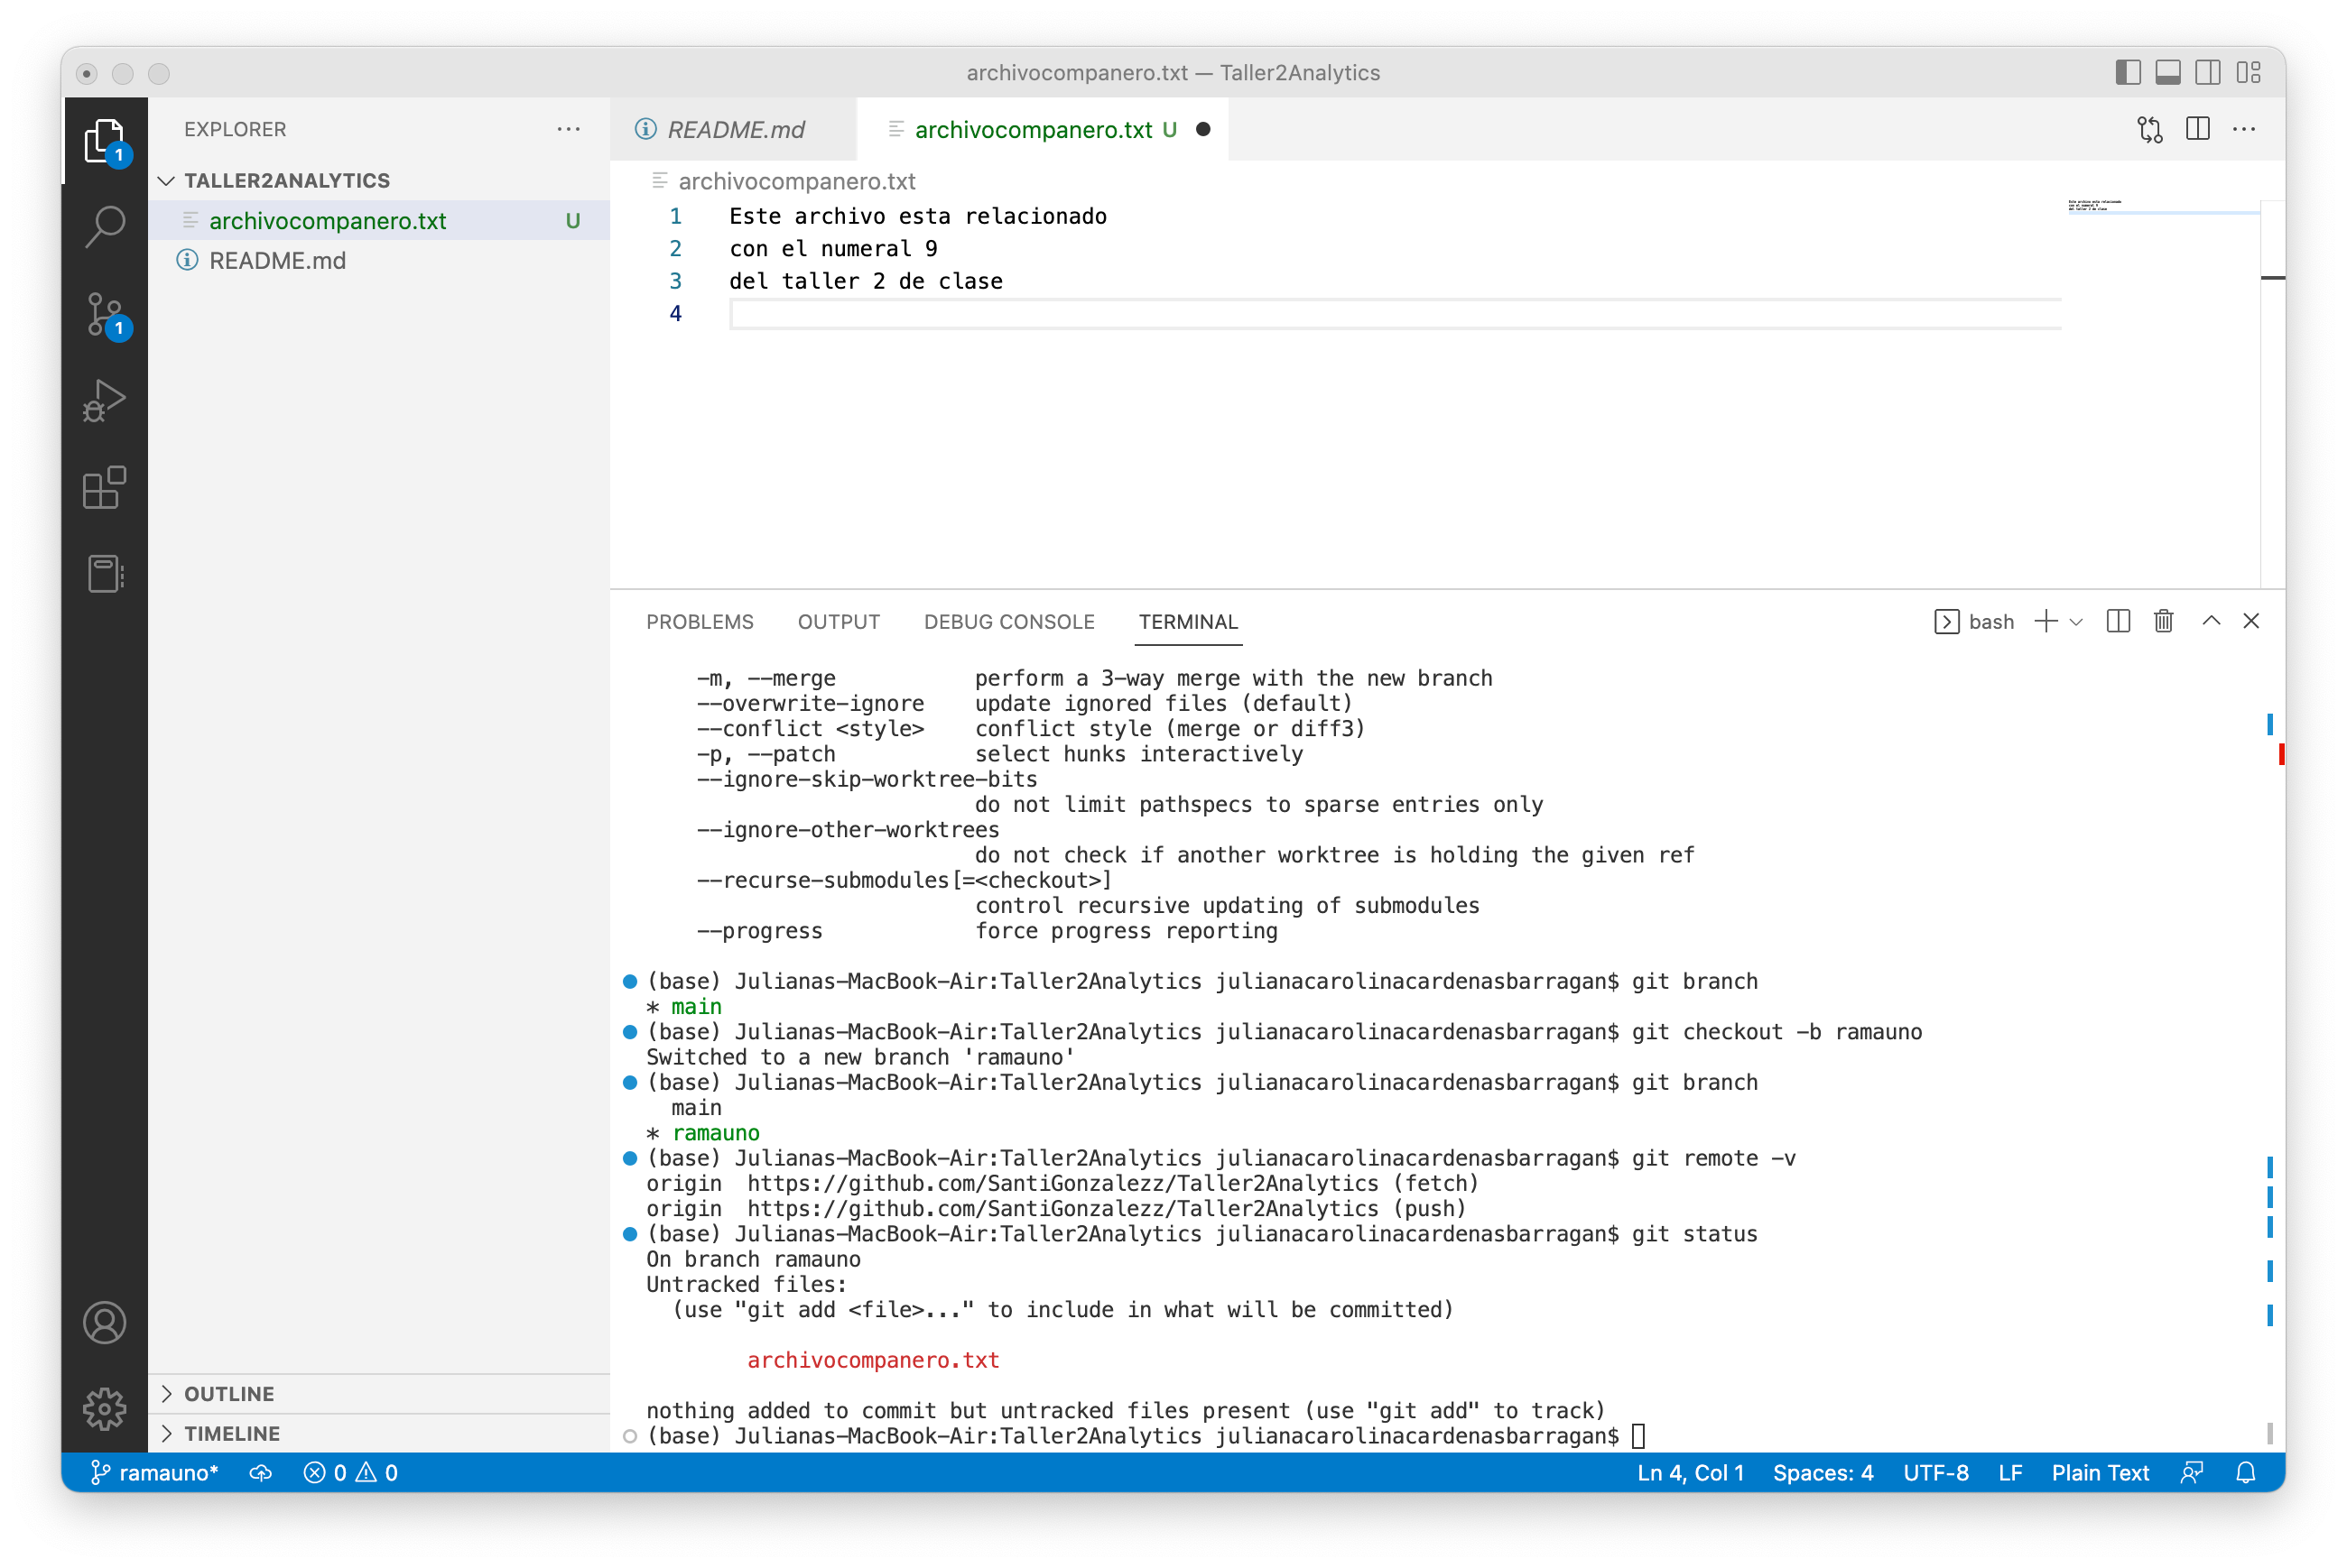

**9.** Suba la rama al repo remoto de su compañero/a y solicite un pull request.

**Santiago:**

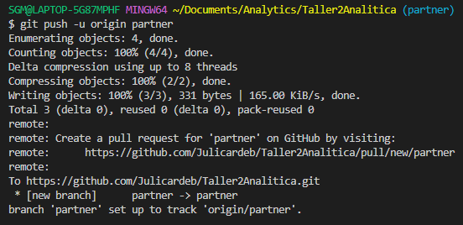

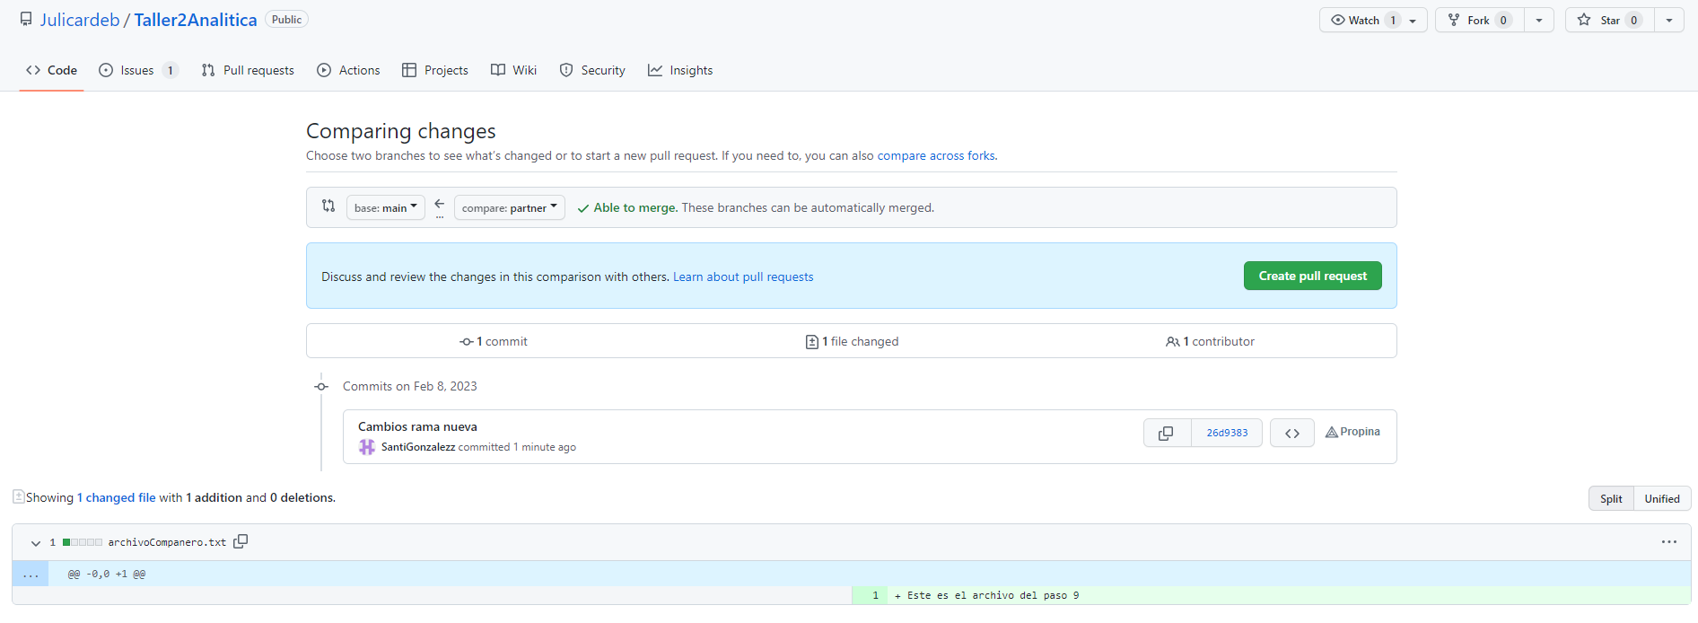

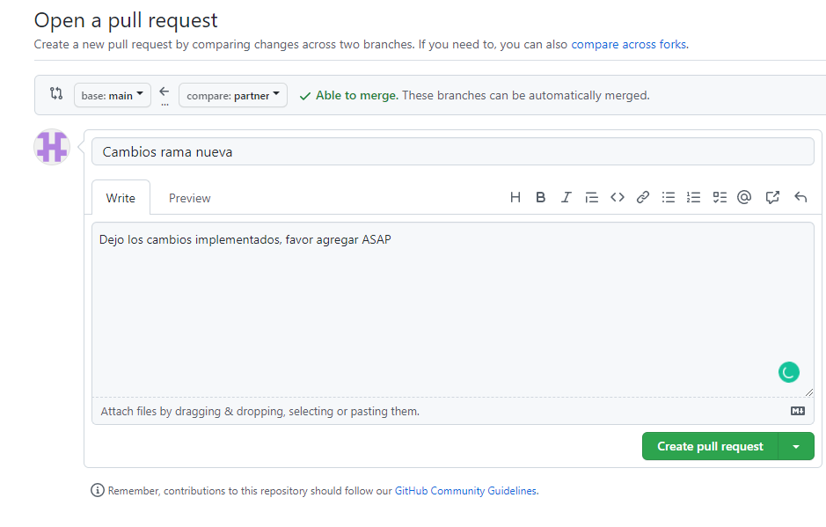

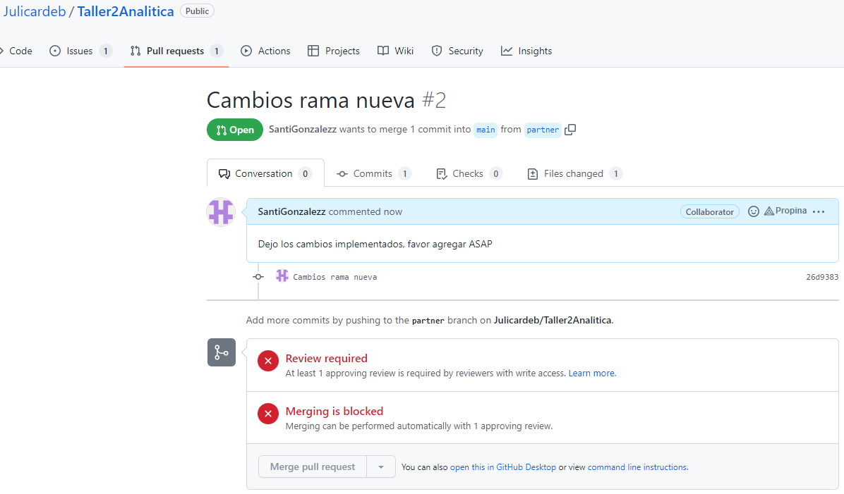

**Juliana:**

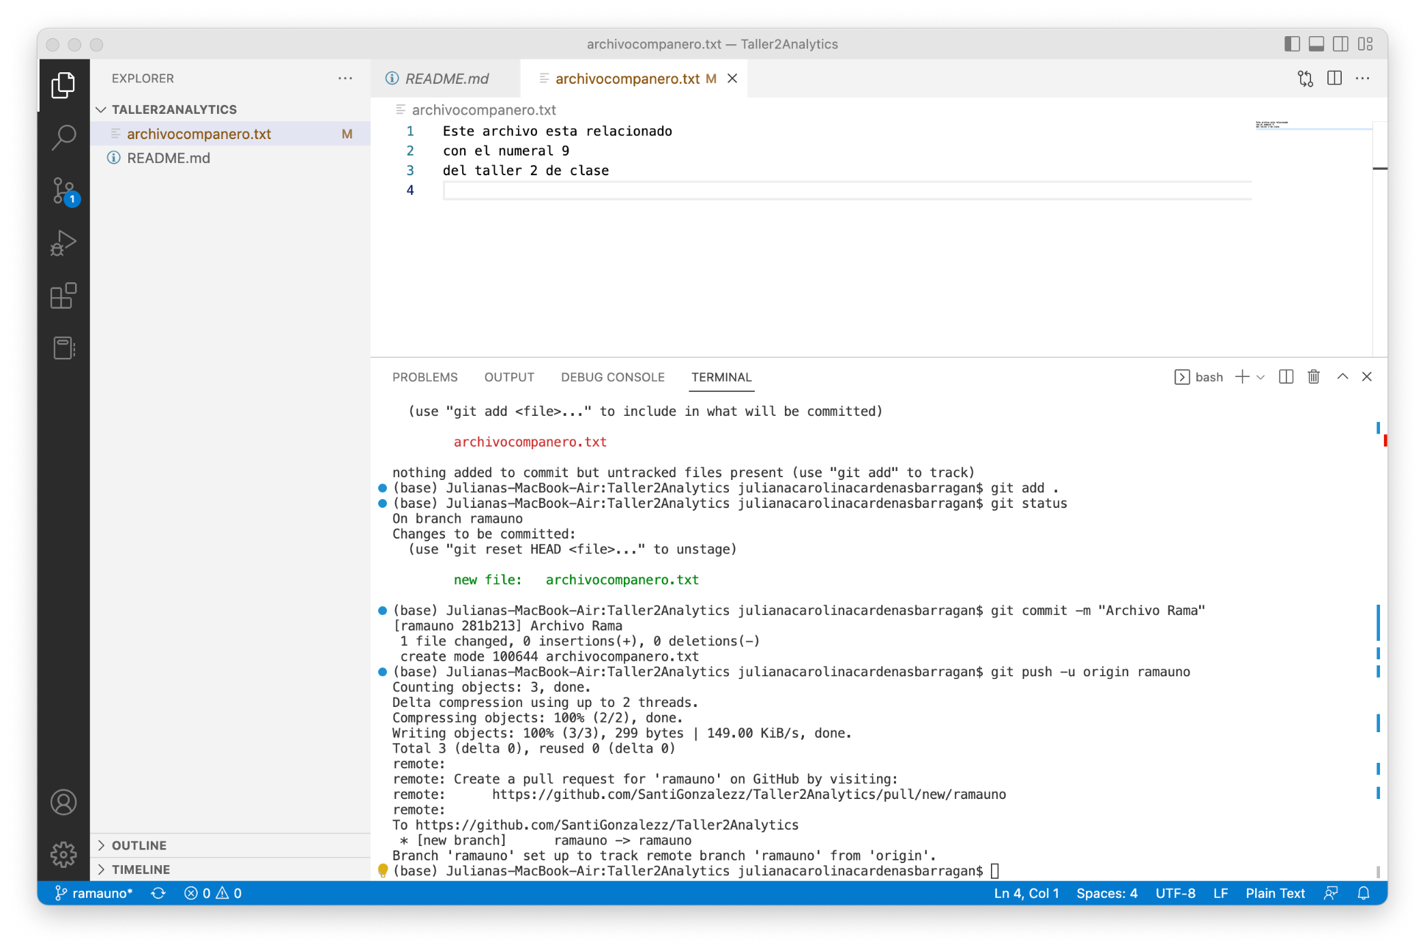

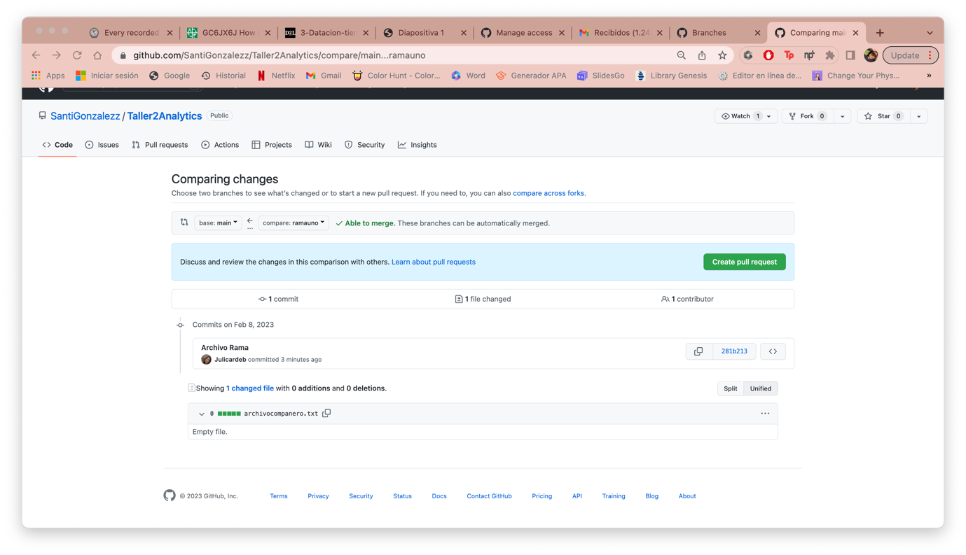

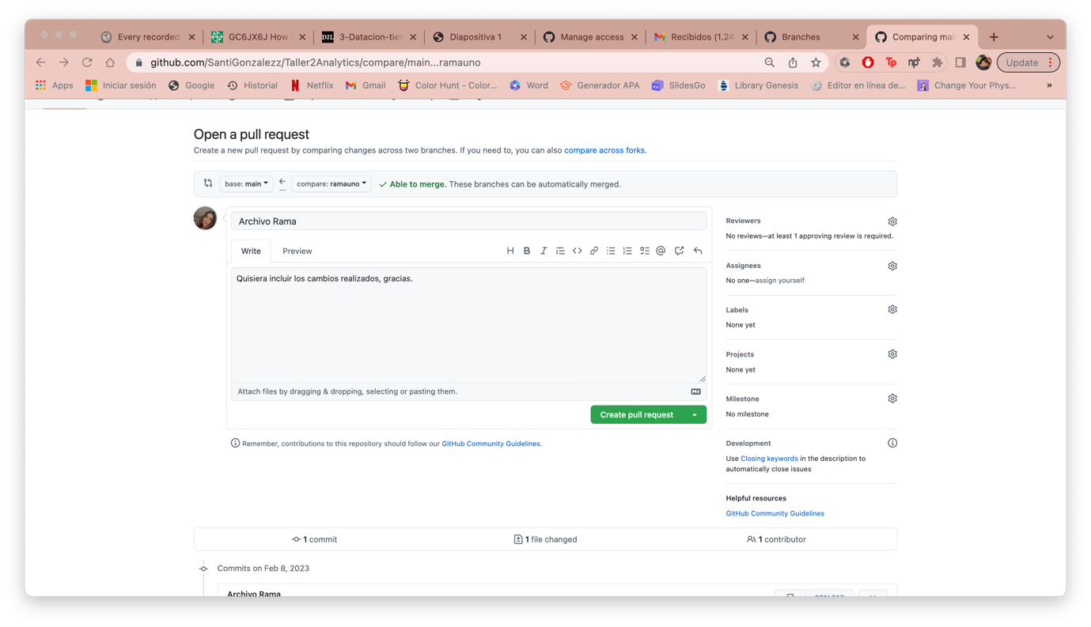

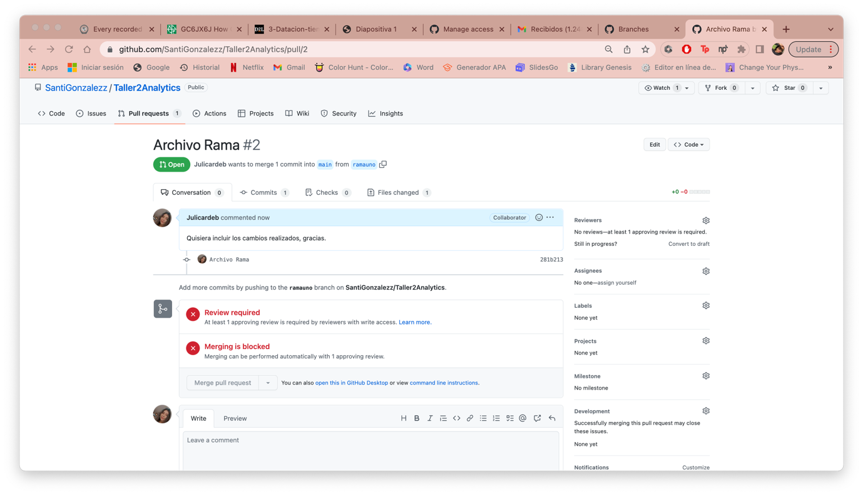

**10.** Al recibir el pull request de su compañero/a, revíselo, coméntelo y acéptelo.

**Santiago:**

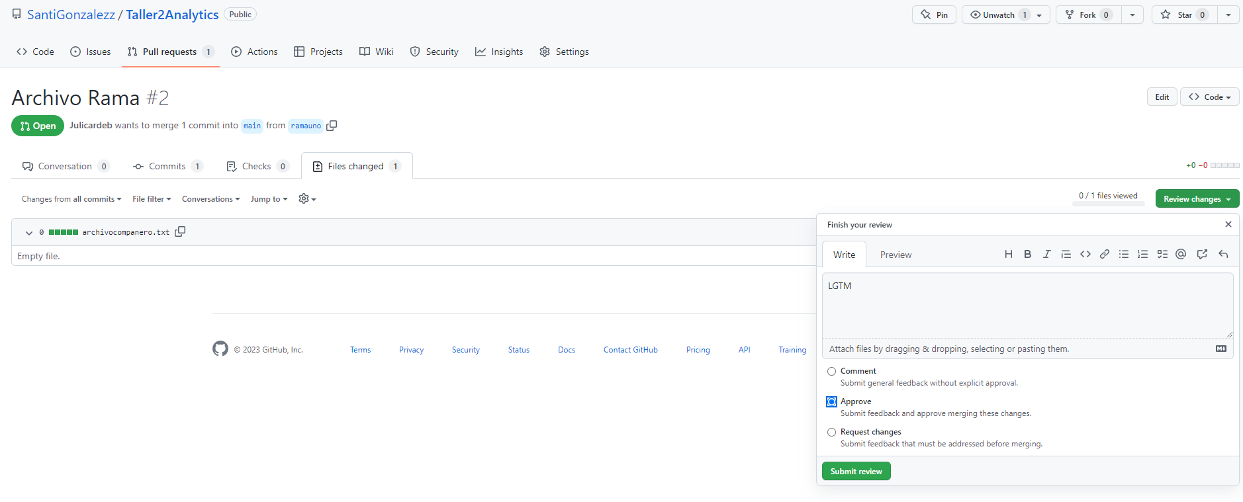

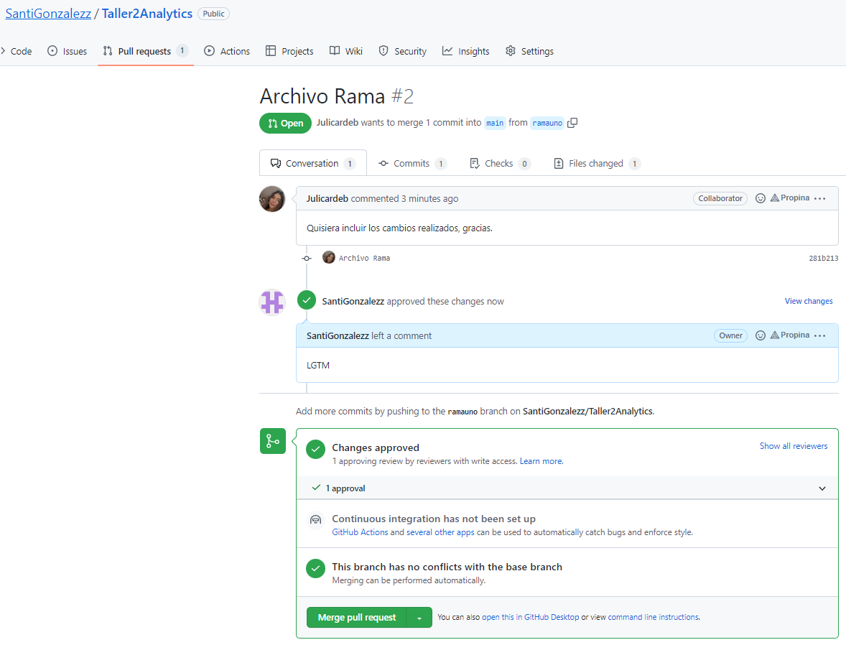

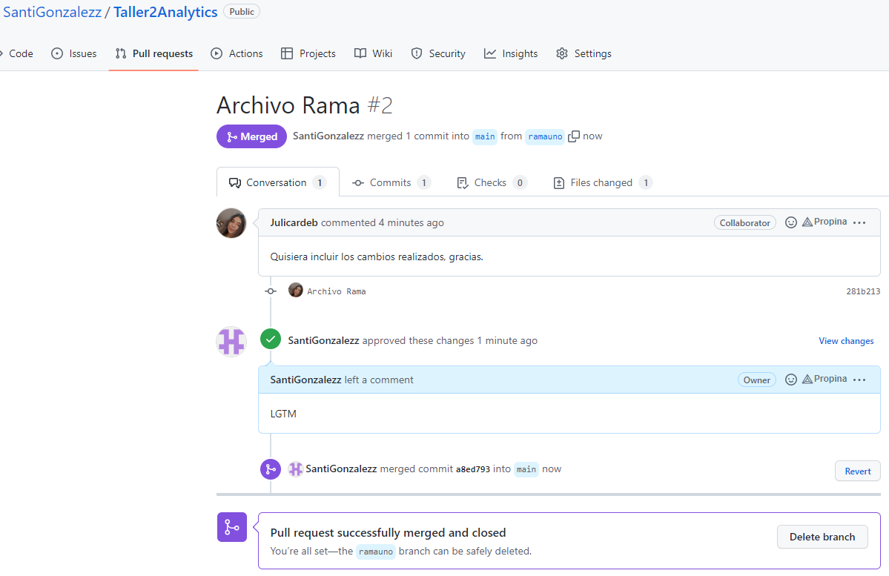

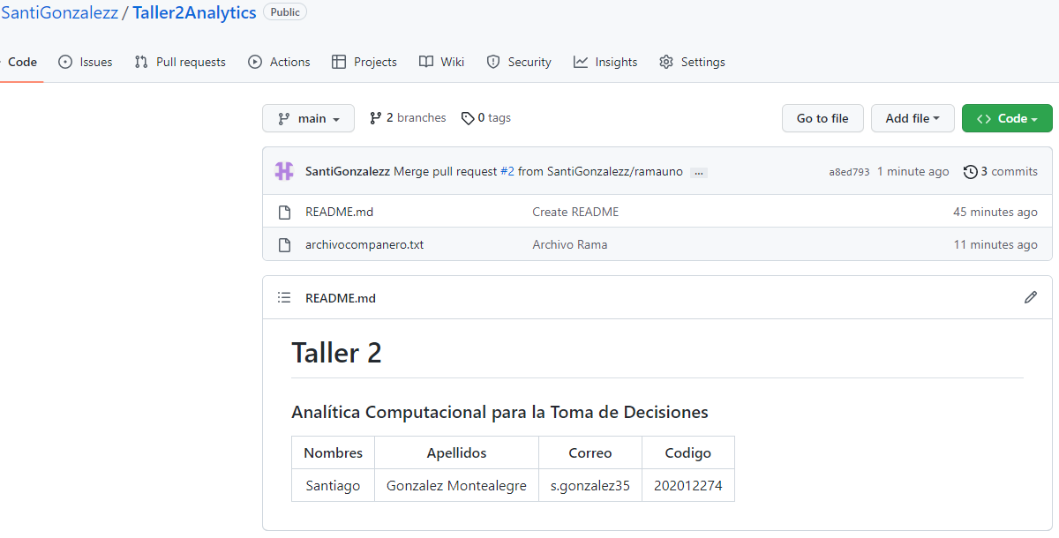

**Juliana:**

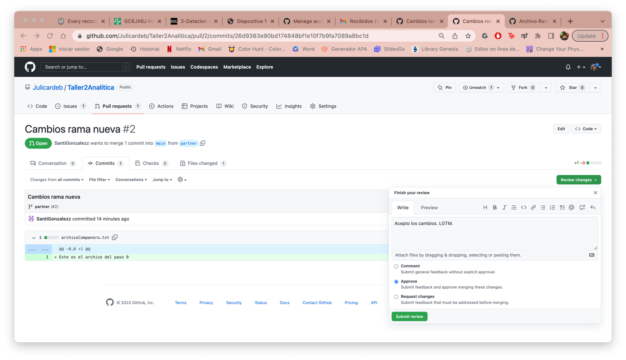

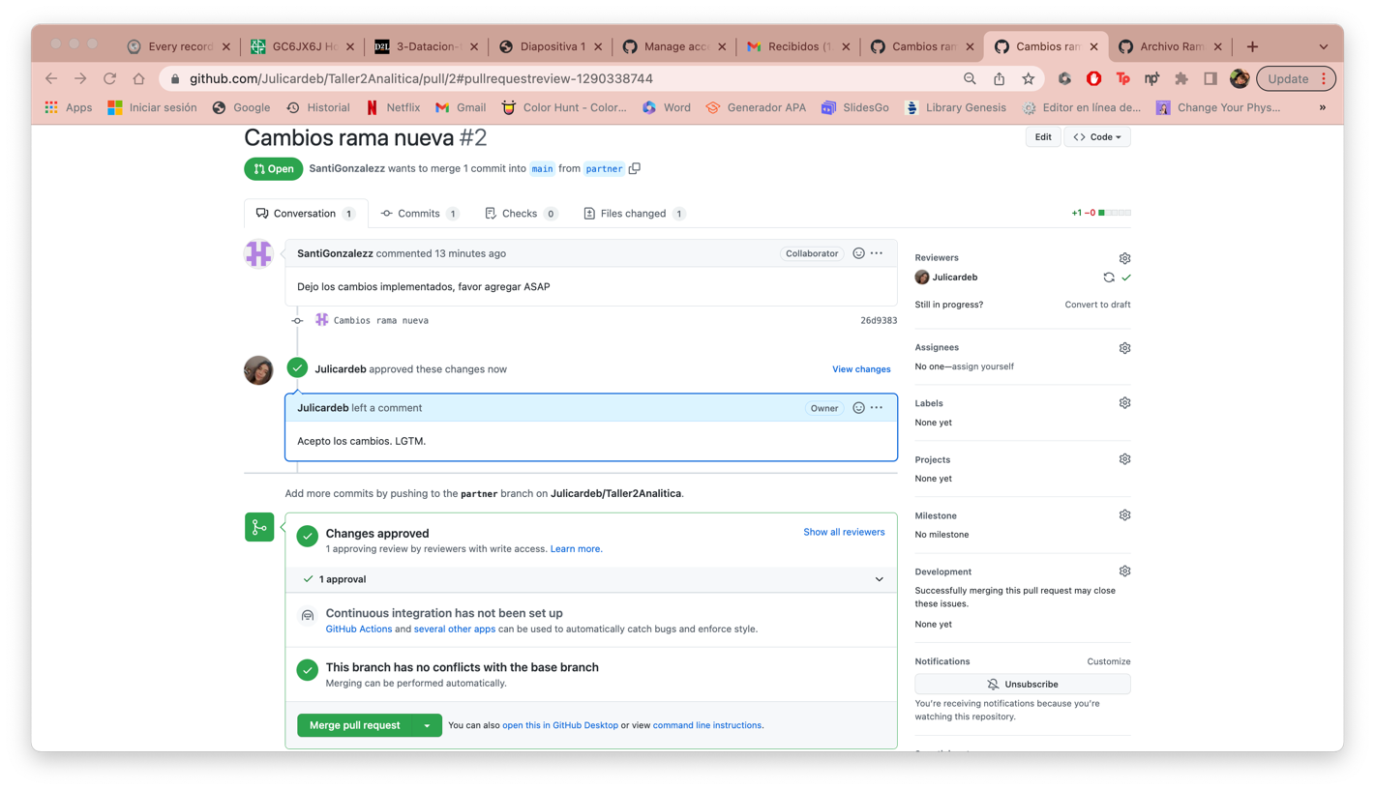

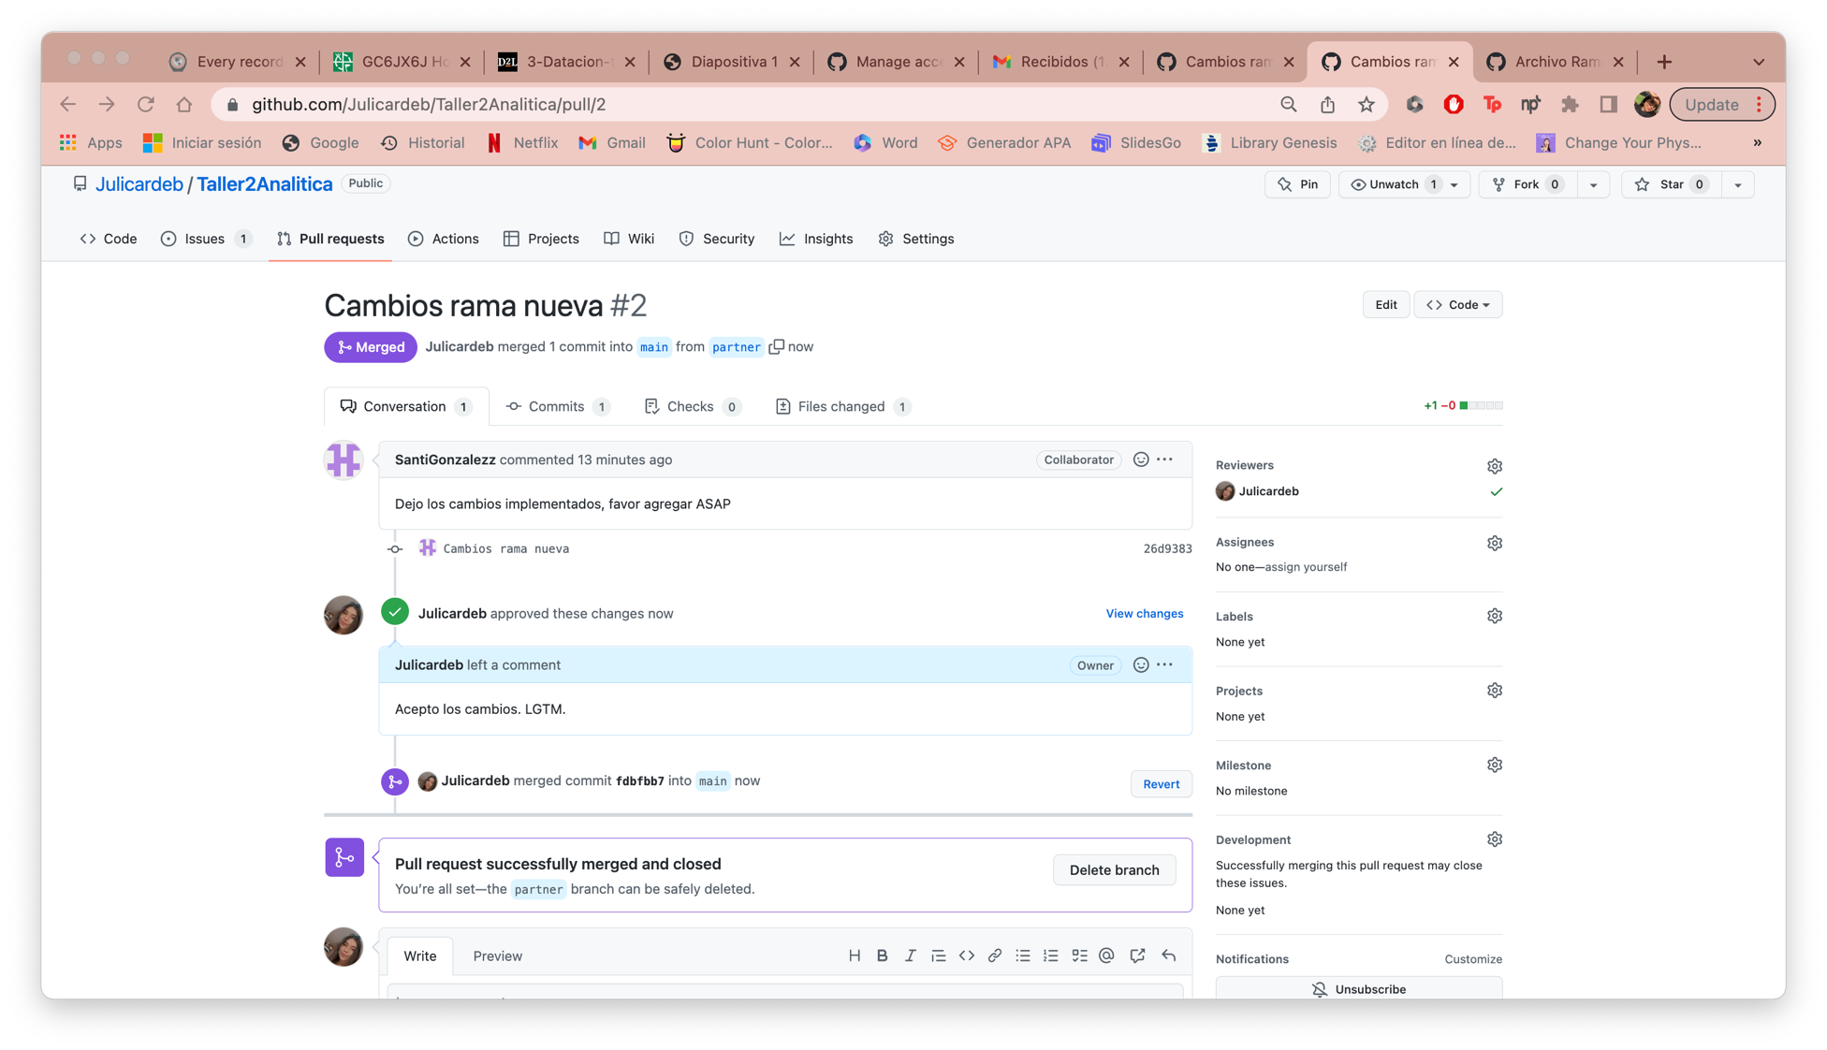

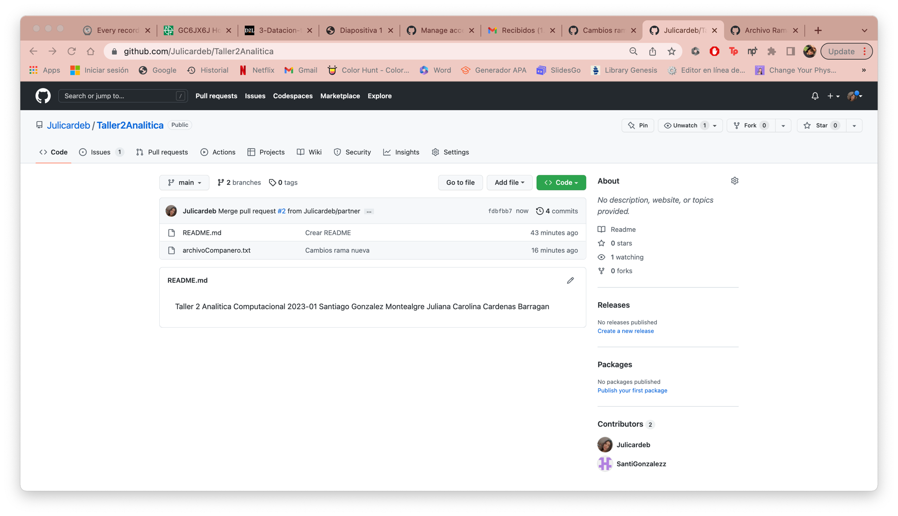

**11.** Incluya la URL de los repositorios.

**Santiago:** <https://github.com/SantiGonzalezz/Taller2Analytics>

**Juliana:** <https://github.com/Julicardeb/Taller2Analitica>